AKS
Vers 1.0, [2014-03-15]
AKS har framtagits av [David Grenmyr/dg222cs]
Innehåll Sida

- Problembeskrivning 2
- Konceptuell Datamodell 3
- Fysisk datamodell 4
- Exempeldata 5
- Mockup / Formulär 6
- Utskrifter/Rapporter 7
- MS SQL Diagram 8
- Lagrade Procedurer 9
- Referentiell Integritet 10
- Volymberäkning o tillväxt 10
- Historik 11
- Prestanda 11
- Miljökrav 11
- Installation 11
- Manualer 11
- Rättigheter 11
- Sammanfattning 12

Godkännes :
____________
Datum

_______________________ _______________________
Underskrift projektledare Underskrift beställare

_______________________ _______________________
Namnförtydligande Namnförtydligande
1. Problembeskrivning
Fotbollsföreningen Degis IF har idag en medlemsportal där alla registrerade medlemmar har egna profiler. Alla har tillgång till det gemensamma bildgalleriet som är en stor samling bilder. Som för närvarande endast är kategoriserade under säsonger.
Efter ett stort intresse från spelare vill föreningen även kunna kategorisera bilder under olika sammanhang exempelvis ”träningsläger 08” eller ” Vassmolösa BK borta 09”.
För att får en mer levande hemsida vill föreningen att medlemmar ska kunna ladda upp eller ta bort sina egna bilder i föreningens galleri. Bilderna ska då även gå att tagga med flera olika tags.
Medlemmar av föreningen ska sen kunna skriva kommentarer på bild och samma bild ska kunna ha flera kommentarer.

Tidsplanering för projekt
 | 2014-02-18 | 2014-02-25 | 2014-03-03 | 2014-03-14 | 2014-03-19
Uppdragsbeskrivning
AKS steg 1
Databas implementering
Application Utveckling
Application testing
Klart för examination

David Grenmyr
2. Konceptuell modell med tabellspecisering
Pk i fetstil
Fk i kursiv stil
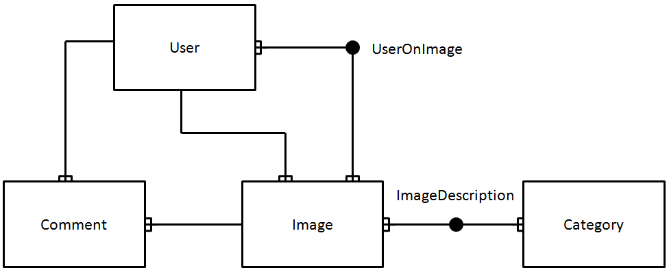

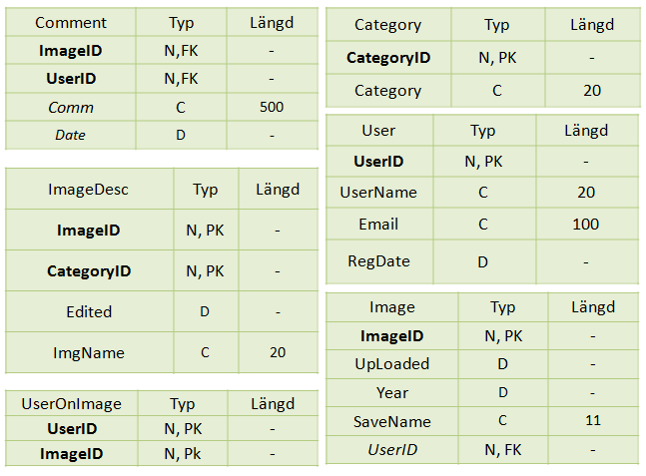
3 Fysisk modell med tabellspecisering
Pk i fetstil
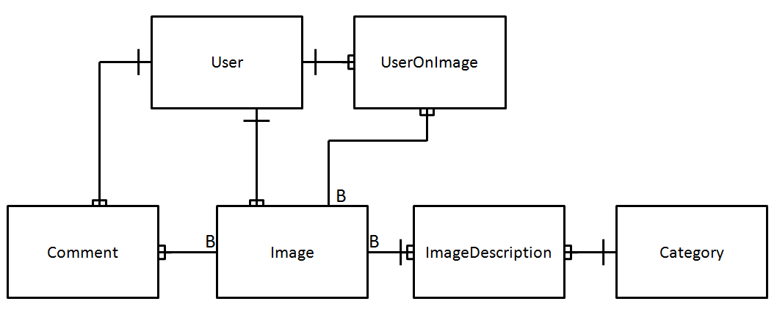
Fk i kursiv stil

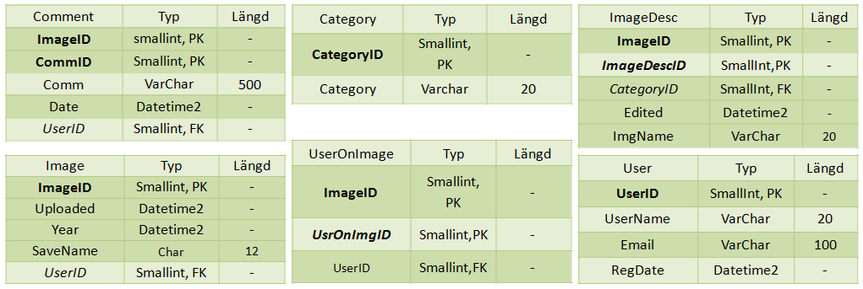

Avvikelse / Denormalisering

Tabell | Datum | Signatur | Avvikelse
Comment | 2014-02-24 | DG | Egenskapen ”Comment och Datum” kommer bryta NF3 om jag tillåter uppdatera textfältet Comments.
ImageDescID | 2014-03-15 | DG | Egenskapen ”Edited och ImgName” har inbördes beroende För vid uppdatering av bildnamn så sätts nytt Edited. NF3

4. Exempeldata
Tabeller med exempeldata
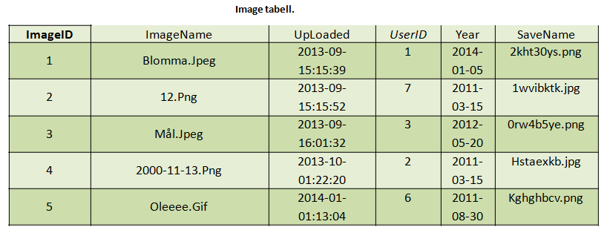
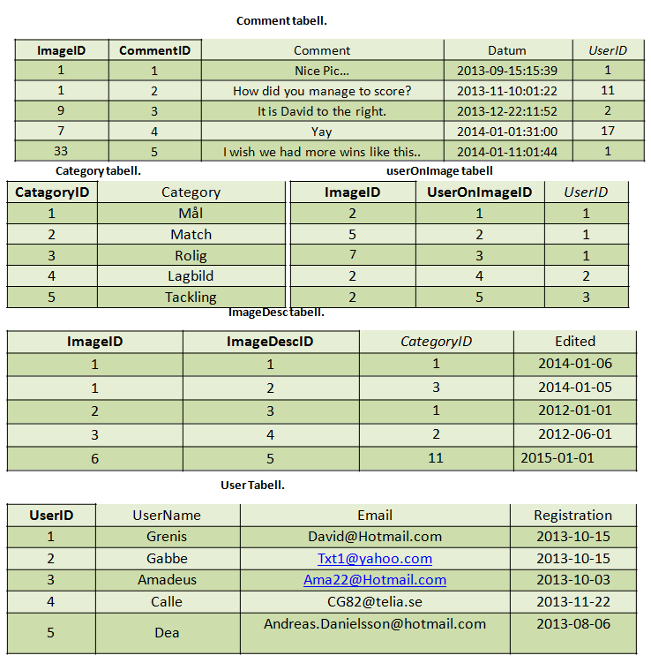
5. Mockup Formulär – Funktionalitet - Validering
GÖR OM IMAGE TABELL TITTA PÅ AVVIKELSE/DENORMALISERING/Summering

Category Tabell.
- Genom JQuery - klient validering skyddar textfält mot skadlig text, som ex <script>
- Ej tomt formulär – validerar att det ej går föra in tomsträngar.
- Maxlängd – Textbox kan ta emot max 20 tecken, vilket är samma mängd som min databas tillåter.
- Man måste välja en eller flera kategorier att placera bild i, annars sker ej uppladdning ”En Checkbox måste fyllas i”.
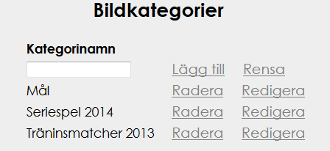
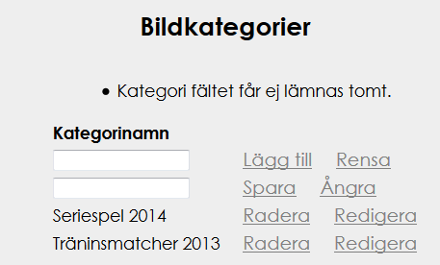

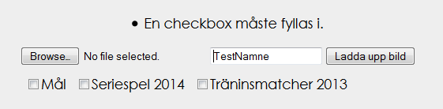

Image.
- Genom JQuery - klient validering skyddar textfält mot skadlig text, som ex <script>
- Ej tomt formulär – validerar att det ej går föra in tomsträngar.
- Maxlängd – Textbox kan ta emot max 20 tecken, vilket är samma mängd som min databas tillåter.
- Bild måste verkligen väljas, annars kommer ej slumpat SaveName skapas.
- Reguljärt Uttryck, godkänner bara filer i PNG eller JPG format.
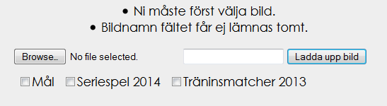
6. Rapporter / Utskrifter

Under rapporter ska alla rapporter finnas med som används i systemet du ska utveckla.

Utskrift Galleri: Här är alla thumbnail som ligger i Category ”Mål” presenterade i en vy. På samma sätt kan alla Kategorier listas med sina respektive Thumbnail. Samma thumbnail kan användas i flera kategorier.
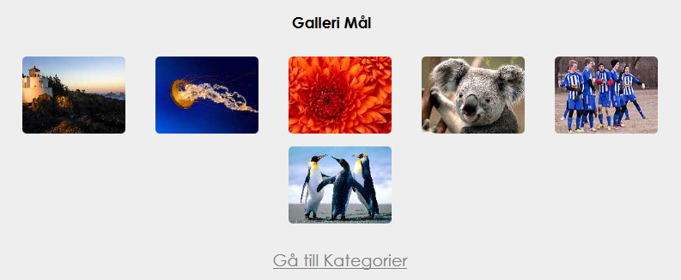

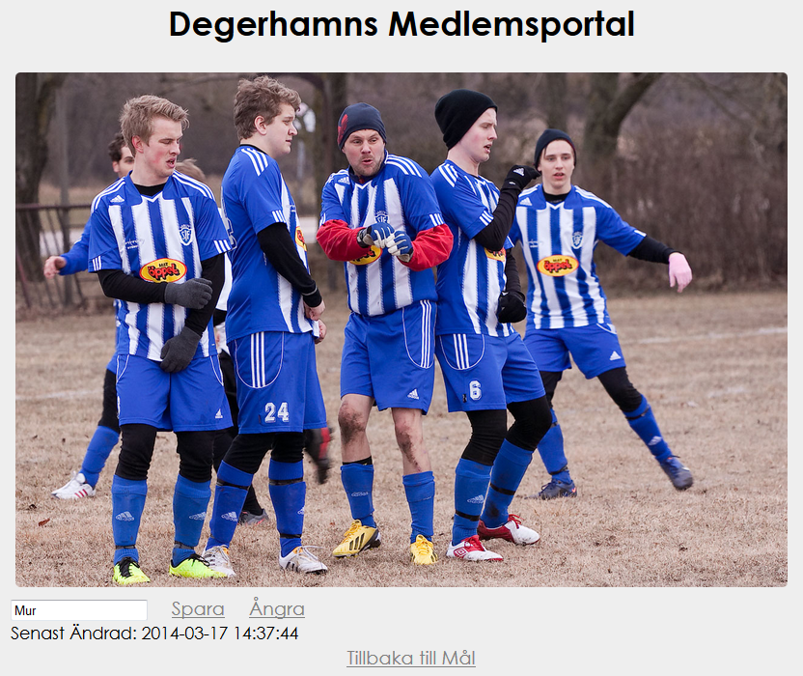
Utskrift Bild.
Vid bild presenteras namnet
På bilden, och om bildnamn
Redigeras som skrivs ”senast
Ändrad:” om till ny tid.
7. MS SQL Diagram från databasen
(vrid diagrammet så det blir i liggande format och förstora så mycket det går på sidan)
Diagrammet ska vara utfört så att fältnamn, datatyp, nullable och default value visas

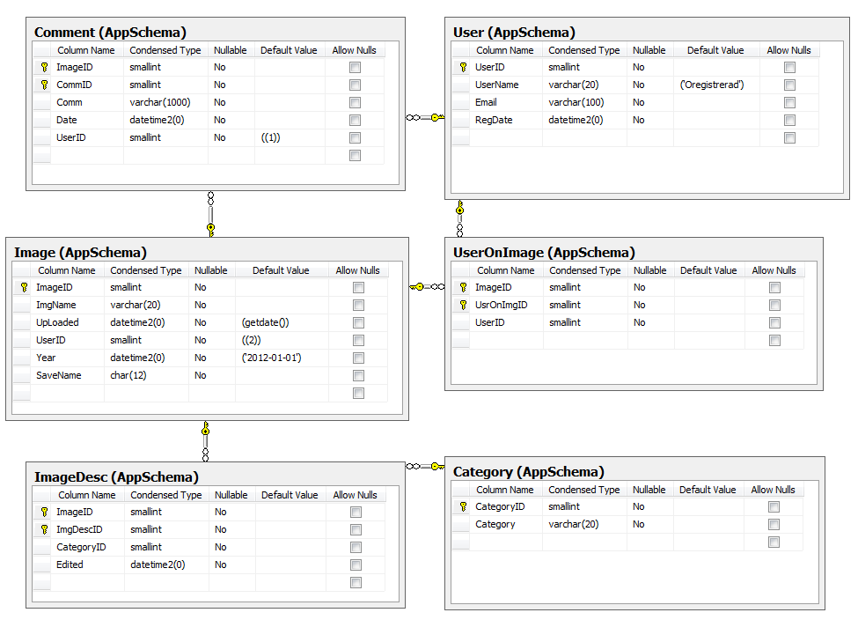

8. Lagrade Procedurer o Triggers
En lista i tabellform på det lagrade procedurer du använder och vad de används till. Använder du triggers ska dessa också finns med här.
Image = Bildtabellen
ImageDesc = Relationsobjektet.
Category = kategori tabell.
Namn | Användningsområde
DeleteCategory | Tar bort kategorier genom ange CategoriID, dock endast om inga ImageDesc använder kategorin.
DeleteImage | Tar bort Rad från ImageDesc genom ange ImageID, Om ImageID ej används på fler rader, tas även Image bort.
GetCategories | Hämtar alla kategorier genom select sats.
GetCategoryByCategoryID | Hämtar Kategori genom ange CategoryID och kör Select sats.
GetImageByImageID | Hämtar Data från Image och ImageDesc tabell, genom ange ImageID.
GetImgByCategory | Hämtar Bilddata från Image och ImageDesc tabell genom ange CategoryID.
SaveCategory | Sparar ny kategori, Category Invariabel och Output är CategoryID.
SaveFileName | Sparar ny bild Invariabler, ImgName, UpLoaded, SaveName returnerar ImageID som Output.
SaveImageDesc | Sparar ny ImageDesc Invariabler, ImageID, CategoryID,Edited Och Output är ImgDescID.
UpdateCategory | Uppdaterar Category, invariabler CategoryID och Category.
UpdateImage | Uppdaterar Image, invariabler ImageID och ImgName, för ett Sql anrop för varje ImageDesc bilden ska bindas till.

9. Referential Intigritet
Tabell med alla relationer och hur du har ställt in RI.

Relation | Relationstyp | RI | Delete | Update
Image -> ImageDesc | 1:n | X | Cascade | No-Action
Category -> ImageDesc | 1:n | X | No-Action | No-Action
Image -> Comment | 1:n | X | Cascade | No-Action
User -> Comment | 1:n | X | Set Default | No-Action
User -> UserOnImage | 1:n | X | No-Action | No-Action
Image -> UserOnImage | 1:n | X | Cascade | No-Action

10. Volymberäkning
Både den grafiska översikten i fysisk datamodell och beräkningar med tillväxt i tabellform.

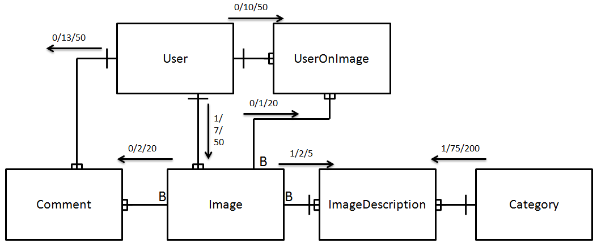

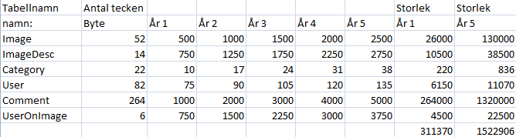
11. Historik
Jag kommer ej lagra någon historik av databasen. Då jag anser att hela iden med medlemsgalleriet är att publisera gamla och nya bilder. Och då nya och gamla bilder även kan hamna i samma bildkategori så kan det bli väldigt svårt att lyfta ut gammal data.

12. Prestanda
Databasens volym beräknas ej ge några prestandaproblem. Däremot kommer min Comment tabell at bli den överlägset största tabellen. Det är svårt att minska storleken dock då alla kommentarer mer eller mindre är unika, så en typtabell fungerar inte. Jag hoppas dock att prestanda ska vara bra då jag satt ett beroende mot Image tabell och då indexeras den på ImageID. En tanke skulle kunna vara att ta bort gamla kommentarer, Men samtidigt det är roligt att ha kommentarerna kvar då de ofta beskriver bilderna.
13. Miljökrav (IT-Miljö)
Databasen är utvecklad i MS SQL Server 2008, applikationen är utförd med Asp.Webforms.
14. Installation
Applikation laddas ner via vår molntjänst eller CD skiva. Krav är att MS SQL 2008 Server och IIS är förinstallerat.
15. Manualer
En användarmanual till applikationen levereras via PDF fil ”UserManual.pdf”.

16. Rättigheter
Degerhamn IF har fullständiga rättigheter att installera applikationen på samtliga datorer inom företaget.
Degerhamn IF får ej utan godkännande av David Grenmyr HB sälja applikationen vidare till tredje part.
17. Sammanfattning
En sammanfattning om ditt arbete vad som blev bra, vad som kunde göras bättre och framtida utveckling.

- Jag borde denormaliserat ut ImgName till min ImageDescription tabell. Då just nu när jag ändrar talande bildnamn så ändras bildnamnet för alla Imagedescription som delar på samma bild. Hann ej göra om applikation innan deadline.
- Jag är nöjd med min modell att kunna knyta så många olika tabeller till en bild. Att kunna presentera bild med tillhörande kommentarer, bildkategorier och även vem som är på bilden ger bilderna liv.
- Relationen 1:n mellan User och Image är väldigt tveksam, jag la dit den i en teori att det skulle vara lättare med rättigheter/Historik att ladda upp bilder om Image tabellen hade User FK. Men i efterhand så vet jag inte om den är värd att ha kvar för en liten medlemsportal.
- Det tillkom 1 fält sedan AKS steg1. SaveName i Image tabell, som är 8 slumpgenererade tecken + filändelse. Den används för skapa unikt filnamn åt bild.
- Ett annat fält flyttades och det var Year, som skulle användas för sortera bilder under vilket år de var tagna, Den låg först i Imagedescription relationstabellen, men jag insåg att den ska helt klart tillhöra Image tabell.
- Lite tråkigt är att det är så lite textfält i min databas. Samtidigt tycker jag den var svår att modellera upp då den är så abstrakt. Det hade varit mycket lättare att göra modell över ett exempel som var mer lik ditt försäljningsexempel.

